温馨提示：
此套题为Word版，请按住Ctrl,滑动鼠标滚轴，调节合适的观看比例，答案解析附后。关闭Word文档返回原板块。
课堂15分钟达标练
1.(2015·昆明高一检测)化学在生产和日常生活中有着重要的应用，下列说法不正确的是( )
A.Al₂O₃用作耐火材料
B.Na₂O₂常用于潜水艇或呼吸面具的供氧剂
C.明矾溶于水形成的Al(OH)₃胶体能吸附水中悬浮物，可用于水的净化
D.Al(OH)₃既溶于NaOH溶液、氨水，又能溶于盐酸
【解析】选D。Al₂O₃熔点很高，可用作耐火材料，A正确；Na₂O₂可与H₂O或CO₂反应生成O₂，B正确；明矾溶于水可生成Al(OH)₃胶体，具有吸附性，可吸附水中悬浮物而净化水，C正确；Al(OH)₃具有两性，可溶于强酸、强碱，但不溶于弱碱氨水，D错误。
2.下列物质中既能与稀硫酸反应，又能与NaOH溶液反应的化合物是( )
①NaHCO₃ ②Al₂O₃ ③Al(OH)₃ ④Al ⑤(NH₄)₂CO₃
A.③④ B.①②③⑤ C.①③④ D.全部
【解析】选B。①碳酸氢钠既能和硫酸反应，也能和氢氧化钠反应；②氧化铝是两性氧化物，能和硫酸、氢氧化钠反应；③氢氧化铝是两性氢氧化物，能和硫酸、氢氧化钠反应；④铝能和硫酸或氢氧化钠反应，但铝是单质，不是化合物；⑤碳酸铵和硫酸反应生成硫酸铵、二氧化碳和水，和氢氧化钠反应生成碳酸钠、氨气和水。
【补偿训练】下列说法正确的是( )
A.Al₂O₃难溶于水，不跟水反应，所以它不是Al(OH)₃对应的氧化物
B.因为Al₂O₃是金属氧化物，所以Al₂O₃是碱性氧化物
C.Al₂O₃能跟所有的酸、碱溶液反应
D.Al₂O₃能跟强的酸、碱溶液反应
【解析】选D。Al₂O₃虽难溶于水，但却是Al(OH)₃对应的氧化物，可以根据Al₂O₃与Al(OH)₃中Al的化合价相同判断；金属氧化物多数是碱性氧化物，但有些高价态的氧化物如Mn₂O₇却是酸性氧化物，Al₂O₃为两性氧化物；Al₂O₃与强酸、强碱溶液反应。
3.(双选)等体积的AlCl₃和NaOH两种溶液混合后，沉淀物中含铝元素的质量与溶液中含铝元素的质量相等，则AlCl₃和NaOH两种溶液的物质的量浓度之比可能为( )
A.1∶3 B.2∶3 C.1∶4 D.2∶7
【解析】选B、D。溶液中铝元素的存在形式可以是Al³⁺或Al。故当溶液中Al³⁺与Al(OH)₃物质的量之比为1∶1时，n(Al³⁺)∶n(OH⁻)=2∶3；当溶液中Al与Al(OH)₃的物质的量之比为1∶1时，n(Al³⁺)∶n(OH⁻)=2∶7。
4.(2015·连云港高一检测)向含有amol AlCl₃的溶液中加入含bmol KOH的溶液，生成沉淀的物质的量可能是( )
①amol ②bmol ③mol ④mol ⑤0 mol
⑥(4a-b)mol
A.①②④⑤⑥ B.①③④⑤⑥
C.①②③⑤⑥ D.①③⑤
【解析】选B。b<3a时，AlCl₃过量，以KOH计算沉淀的量，其物质的量为mol；当b=3a时，两者恰好反应生成沉淀，其物质的量为amol或mol；当b≥4a时，生成沉淀又全部溶解；当3a<b<4a时，生成沉淀部分溶解，其沉淀量为(4a-b)mol。
5.(2015·长春高一检测)下列有关Al(OH)₃的图象不正确的是( )
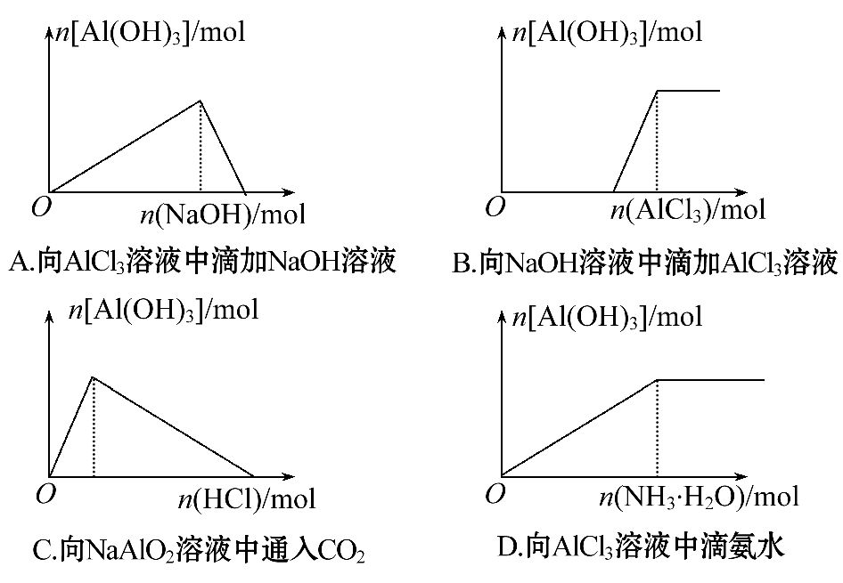
【解析】选C。向AlCl₃溶液中滴加NaOH溶液先生成沉淀Al(OH)₃，Al(OH)₃可以溶解于NaOH溶液，后沉淀溶解，A正确；向NaOH溶液中滴加AlCl₃溶液，NaOH过量先生成NaAlO₂，然后NaAlO₂与AlCl₃溶液发生水解生成Al(OH)₃，B正确；向NaAlO₂溶液中通入CO₂生成Al(OH)₃，Al(OH)₃不会溶解，C错误；向AlCl₃溶液中滴氨水生成Al(OH)₃沉淀，Al(OH)₃不溶于氨水，D正确。
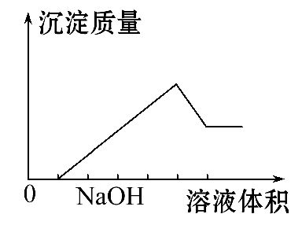
6.(2015·成都高一检测)在某无色溶液中缓慢地滴入NaOH溶液直至过量，产生沉淀的质量与加入的NaOH溶液体积的关系如图所示，由此确定，原溶液中含有的阳离子是( )
A.H⁺、Mg²⁺、Al³⁺ B.Mg²⁺、Al³⁺、Fe²⁺
C.H⁺、Ba²⁺、Al³⁺ D.只有Mg²⁺、Al³⁺
【解析】选A。首先由溶液为无色可排除B项；一开始加入NaOH无沉淀生成，证明溶液中有H⁺存在，排除D项；C项加过量NaOH后无沉淀生成。
7.(2015·唐山高一检测)某校化学兴趣小组用如图所示过程除去AlCl₃中含有的Mg²⁺、K⁺杂质离子并尽可能减少AlCl₃的损失。请回答下列问题：
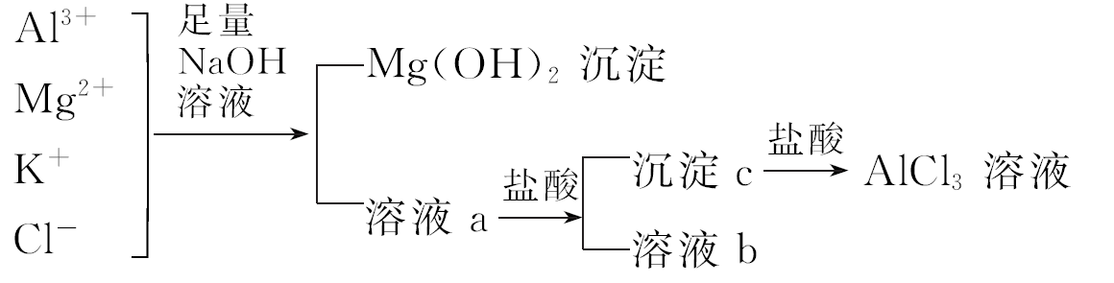
(1)写出混合物中加入足量氢氧化钠溶液时，溶液中发生反应的离子方程式：
________________________________。
(2)氢氧化钠溶液能否用氨水代替，为什么？__________________________。
(3)溶液a中存在的离子有________________；在溶液a中加入盐酸时需控制盐酸的量，为什么？_________________________________________________。
为此，改进方法是________________________________________________。
【解析】(1)加入足量氢氧化钠溶液，Mg²⁺可与OH⁻反应生成Mg(OH)₂沉淀，Al³⁺先与OH⁻反应生成Al(OH)₃，生成的Al(OH)₃继续与OH⁻反应生成Al和H₂O。
(2)氢氧化钠溶液不能用氨水代替，因为在Al³⁺与氨水反应生成Al(OH)₃后，Al(OH)₃不能与氨水继续反应，从而不能将Al(OH)₃与Mg(OH)₂分开。(3)加入氢氧化钠溶液后除去了Mg²⁺，但又引入了Na⁺，同时Al³⁺转化成了Al；因为氢氧化铝能与强酸反应，所以在加入盐酸沉淀Al时，需要控制溶液的pH，以防止部分Al转化成Al³⁺；氢氧化铝只能与强碱或强酸反应，因此，可在溶液a中通入过量二氧化碳气体，使Al(OH)₃不会溶解。
答案：(1)Mg²⁺+2OH⁻Mg(OH)₂↓、Al³⁺+3OH⁻Al(OH)₃↓、
Al(OH)₃+OH⁻Al+2H₂O
(2)不能，因为在Al³⁺与氨水反应生成Al(OH)₃后，Al(OH)₃不能与氨水继续反应，从而不能将Al(OH)₃与Mg(OH)₂分开
(3)Na⁺、Al、K⁺、Cl⁻、H⁺、OH⁻ 因为氢氧化铝能与强酸反应，所以在加入盐酸沉淀Al时，需要控制溶液的pH，以防止部分Al转化成Al³⁺ 通入过量CO₂气体
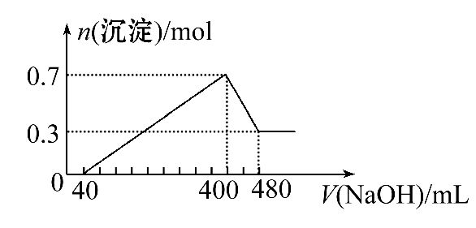
8.(2015·衡水高一检测)将一定质量的Mg和Al混合物投入400mL稀硫酸中，固体全部溶解并产生气体。待反应完全后，向所得溶液中加入NaOH溶液，生成沉淀的物质的量与加入NaOH溶液的体积关系如图所示。
计算：
(1)Mg和Al的总质量为________g；
(2)硫酸的物质的量浓度为________；
(3)生成H₂的物质的量为________。
【解析】由图象可知，从开始至加入NaOH溶液40mL，没有沉淀生成，说明原溶液中硫酸溶解Mg、Al后有剩余，此时发生的反应为H₂SO₄+2NaOHNa₂SO₄+2H₂O，当V(NaOH溶液)=400 mL时，沉淀量最大，此时为Mg(OH)₂和Al(OH)₃，二者物质的量之和为0.7 mol，溶液中溶质为Na₂SO₄，根据钠元素守恒可知此时n(Na₂SO₄)等于400mL氢氧化钠溶液中含有的n(NaOH)的0.5倍。从400mL开始，NaOH溶解Al(OH)₃，发生反应NaOH+Al(OH)₃NaAlO₂+2H₂O，当沉淀不再减少，此时全部为Mg(OH)₂，物质的量为0.3mol，所以沉淀量最大时，Mg(OH)₂为0.3mol，Al(OH)₃为0.7mol-0.3mol=0.4mol，所以该阶段消耗n(NaOH)=n[Al(OH)₃]=0.4mol，氢氧化钠的浓度为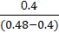=5(mol·L⁻¹)。
(1)由元素守恒可知n(Al)=n[Al(OH)₃]=0.4mol，n(Mg)=n[Mg(OH)₂]=0.3mol，Mg和Al的总质量为0.4mol×27g·mol⁻¹+0.3mol×24g·mol⁻¹=18g；
(2)沉淀量最大时，沉淀为Mg(OH)₂和Al(OH)₃，溶液中溶质为Na₂SO₄，根据钠元素守恒可知此时n(NaOH)=2n(Na₂SO₄)=0.4 L×5 mol·L⁻¹=2 mol，所以n(Na₂SO₄)=1mol，所以硫酸的浓度为=2.5(mol·L⁻¹)；
(3)由(1)中可知n(Al)=0.4mol，n(Mg)=0.3mol，根据电子转移守恒可知2n(H₂)=3n(Al)+2n(Mg)=3×0.4mol+2×0.3mol=1.8mol，所以n(H₂)=0.9mol。
答案：(1)18 (2)2.5mol·L⁻¹ (3)0.9mol
关闭Word文档返回原板块

